Администрация Тутаевского муниципального района

ПОСТАНОВЛЕНИЕ

от 06.10.2022 №729-п
г. Тутаев

О назначении общественных обсуждений
по проекту постановления Администрации
Тутаевского муниципального района
«Об утверждении проекта межевания
территорий земельных участков с кадастровыми номерами 76:15:022332:40, 76:15:022332:6, расположенных по адресу: Ярославская область, Тутаевский район, п. Константиновский,
ул. Ленина»

В соответствии со статьей 5.1 Градостроительного кодекса Российской Федерации, статьей 28 Федерального закона от 06.10.2003 №131-ФЗ «Об общих принципах организации местного самоуправления в Российской Федерации», Уставом Тутаевского муниципального района, Администрация Тутаевского муниципального района

ПОСТАНОВЛЯЕТ:

1. Инициировать проведение общественных обсуждений по проекту постановления Администрации Тутаевского муниципального района «Об утверждении проекта межевания территорий земельных участков с кадастровыми номерами 76:15:022332:40, 76:15:022332:6, расположенных по адресу: Ярославская область, Тутаевский район, п. Константиновский, ул. Ленина» (Приложение 1).
- Утвердить состав оргкомитета по проведению общественных обсуждений по проекту постановления (Приложение 2).
- Контроль за исполнением данного постановления возложить на Заместителя Главы Администрации Тутаевского муниципального района по градостроительным вопросам – начальника управления архитектуры и градостроительства Администрации Тутаевского муниципального района (главного архитектора) – Е.Н. Касьянову.
- Настоящее постановление вступает в силу после его официального опубликования.

Глава Тутаевского
муниципального района Д.Р.Юнусов

Приложение 1

к постановлению Администрации

Тутаевского муниципального района

от 06.10.2022 №729-п

Администрация Тутаевского муниципального района

ПОСТАНОВЛЕНИЕ

от ____________________ № ______

г. Тутаев

Об утверждении проекта межевания
территорий земельных участков с кадастровыми номерами 76:15:022332:40, 76:15:022332:6, расположенных по адресу: Ярославская область, Тутаевский район,
п. Константиновский, ул. Ленина

В соответствии со статьями 42, 43, 45 и 46 Градостроительного кодекса Российской Федерации, Администрация Тутаевского муниципального района

ПОСТАНОВЛЯЕТ:

1. Утвердить прилагаемый проект межевания территорий земельных участков с кадастровыми номерами 76:15:022332:40, 76:15:022332:6, расположенных по адресу: Ярославская область, Тутаевский район, п. Константиновский, ул. Ленина.
- Контроль за исполнением данного постановления возложить на Заместителя Главы Администрации Тутаевского муниципального района по градостроительным вопросам – начальника управления архитектуры и градостроительства Администрации Тутаевского муниципального района (главного архитектора) – Е.Н. Касьянову.
- Настоящее постановление вступает в силу после его официального опубликования.

Глава Тутаевского
муниципального района Д.Р. Юнусов

Утверждено
постановлением Администрации
Тутаевского муниципального района
от _____________________ №______
СОДЕРЖАНИЕ

ПРОЕКТ МЕЖЕВАНИЯ ТЕРРИТОРИИ

земельных участков с кадастровыми номерами 76:15:022332:40, 76:15:022332:6, расположенных по адресу: Ярославская область, Тутаевский район, п. Константиновский, ул. Ленина

Заказчики: Воропаев Андрей Николаевич
Еряшев Максим Максимович

Заместитель директора ООО «Фаза» А. М. Фомин

2022 г.
Содержание

№ п/п | Разделы проекта межевания | Номера листов
1 | 2 | 3
1 | Основная часть | 3
1.1 | Общая часть | 4
1.1.1 | Задачи проекта межевания территории земельного участка | 5
1.2 | Наименование, основные характеристики и  назначение планируемого земельного участка | 5
1.3 | Формирование земельного участка | 5
1.4 | Исходные данные для подготовки проекта межевания | 6
1.5 | Сведения об образуемом земельном участке и его частях | 7
1.6 | Координаты поворотных точек границ образуемого земельного участка | 8
1.7 | Заключение о соответствии разработанной документации требованиям законодательства о градостроительной деятельности | 9
1.8 | Схема земельного участка согласно Генеральному плану Константиновского сельского поселения ТМР ЯО | 10
1.9 | Схема земельного участка согласно Правилам землепользования и застройки Константиновского сельского поселения ТМР ЯО | 11
2 | Основная часть | 12
2 | Чертеж межевания территории | 13 – 14
3 | Материалы по обоснованию | 15
3.1 | Чертеж материалов по обоснованию проекта межевания территории | 16

- Основная часть

  - Общая часть

Проект межевания территории земельных участков с кадастровыми номерами 76:15:022332:40, 76:15:022332:6, расположенных по адресу: Ярославская область, Тутаевский район, п. Константиновский, ул. Ленина, разработан в виде отдельного документа в соответствии с Постановлениями № 906-п от 08.12.2021 г. и № 50-п от 26.01.2022 г.
Нормативно-правовая база разработки градостроительной документации:
- "Градостроительный кодекс Российской Федерации" от 29.12.2004г. №190-ФЗ (ред. от 14.07.2022);
- "Земельный кодекс Российской Федерации" от 25.10.2001г. №136-ФЗ (ред. от 14.07.2022);
- Федеральный закон «О кадастровой деятельности» от 24.07.2007 № 221-ФЗ;
- Генеральный план Константиновского сельского поселения Тутаевского муниципального района Ярославской области, утвержденный Решением Муниципального совета Тутаевского муниципального района от 24.06.2021 № 120-г.;
- Правила землепользования и застройки Константиновского сельского поселения Тутаевского муниципального района Ярославской области, утвержденные Решением Муниципального совета Тутаевского муниципального района от 24.06.2021 № 121-г в редакции решения МС ТМР от 20.07.2022 г. № 150-г;
- СП 42.13330.2016. «Свод правил. Градостроительство. Планировка и застройка городских и сельских поселений. Актуализированная редакция СНиП 2.07.01-89*» утвержденный Приказом Минстроя России от 30.12.2016 г. № 1034/пр;
- Требования государственных стандартов, соответствующих норм, правил и иных документов;
- Иные законодательные акты Российской Федерации, Ярославской области, Тутаевского муниципального района в сфере градостроительного планирования.

Состав и содержание Проекта соответствуют статье 43 Градостроительного кодекса Российской Федерации и Техническому заданию на проектирование.

    - Задачи проекта межевания территории
К задачам проекта межевания территории относятся:
- определение зоны планируемого к размещению объекта в соответствии с документами территориального планирования;
- определение границ формируемого земельного участка, предоставляемого юридическим и физическим лицам планируемого к проектированию, строительству и размещению объектов;
- определение в соответствии с нормативными требованиями площади земельного участка для сельскохозяйственного производства.
  - Наименование, основные характеристики и
назначение планируемого земельного участка
Образуемый земельный участок путем перераспределения земельных участков с кадастровыми номерами 76:15:022332:40, 76:15:022332:6 и землями неразграниченной государственной собственности расположенного по адресу: Ярославская область, Тутаевский район, п. Константиновский, ул. Ленина, необходим для личных средств Воропаеву Андрею Николаевичу и Еряшеву Максиму Максимовичу.
Согласно «Правилам землепользования и застройки Константиновского сельского поселения Тутаевского муниципального района Ярославской области» и «Генеральный план Константиновского сельского поселения Тутаевского муниципального района Ярославской области» планируемая территория для личных средств располагается в зоне: Зона застройки индивидуальными жилыми домами (Ж-1).
  - Формирование земельного участка
Проектом межевания территории образован один земельный участок путем перераспределения земельных участков с кадастровыми номерами 76:15:022332:40, 76:15:022332:6 и землями неразграниченной государственной собственности расположенного по адресу: Ярославская область, Тутаевский район, п. Константиновский, ул. Ленина.
Межевание территории осуществляется применительно к территории, расположение которой предусмотрено проектом в границах кадастрового квартала: 76:15:022332. Условный номер формируемого земельного участка 76:15:022332:ЗУ1, площадь 1611 м².
На территории образуемого земельного участка
не расположены: границы территорий объектов культурного наследия, границы лесничеств, лесопарков, участковых лесничеств, лесных кварталов, лесотаксационных выделов и частей лесотаксационных выделов;
расположена: ЗОУИТ 76:15-6.157 - Зона с особыми условиями использования территории, Зона охраны природных объектов, Водоохранная зона, граница водоохранной зоны и прибрежной защитной полосы Горьковского водохранилища в пределах Тутаевского муниципального района Ярославской области. Ограничения в границах зоны устанавливаются в соответствии со статьей 65 Водного кодекса Российской Федерации от 03.06.2006 №74-ФЗ.
Проект межевания не содержит предложений по установлению границ зон действия публичных сервитутов.

  - Исходные данные для подготовки проекта межевания

№ п/п | Наименование документа | Реквизиты документа
1 | 2 | 3
1 | Правила землепользования и застройки Константиновского сельского поселения Тутаевского муниципального района Ярославской области | Утвержден Решением Муниципального совета Тутаевского муниципального района от 24.06.2021 № 121-г  в редакции  решения МС ТМР  от 20.07.2022 г. № 150-г
2 | Генеральный план Константиновского сельского поселения Тутаевского муниципального района Ярославской области | Утвержден Решением Муниципального совета Тутаевского муниципального района от 24.06.2021 № 120-г.
3 | Сведения государственного кадастра недвижимости (ГКН) о земельных участках, границы которых установлены в соответствии с требованиями земельного законодательства | КПТ
4 | Постановление Администрации Тутаевского муниципального района | № 906-п от 08.12.2021 г.
5 | Постановление Администрации Тутаевского муниципального района | № 50-п от 26.01.2022 г.

  - Сведения об образуемом земельном участке и его частях
1 Список образуемого земельного участка:
№ п/п | Номер земельного участка |  | Номер кадастрового квартала |  | Площадь участка в соответ-ствии с проектом межева-ния, м². | Сведения о правах |  | Вид разрешенного использования в соответствии с проектом межевания (разрешенное использование) | Категория земель | Место-положение земельного участка
1 | 2 |  | 3 |  | 4 | 5 |  | 6 |  | 7
1 | 76:15:022332:ЗУ1 |  | 76:15:022332 |  | 1611 | Сведения отсутствуют |  | земли населенных пунктов | Для ведения личного подсобного хозяйства (приусадеб-ный земельный участок) (2.2) | Ярославская область, Тутаевский район, п. Константи-новский, ул. Ленина
2 Сведения о частях границ образуемого земельного участка (начало):
Обозначение части границы |  |  |  | Горизонтальное проложение (S), м |  |  | Описание прохождения части границы
от т. |  | до т.
1 |  | 2 |  | 3 |  |  | 4
Участок № 1 с к.н. 76:15:022332:ЗУ1
Н1 |  | Н2 |  | 8.01 |  |  | по меже
Н2 |  | Н3 |  | 9.62 |  |  | по меже
Н3 |  | Н4 |  | 4.71 |  |  | по меже
Н4 |  | Н5 |  | 30.47 |  |  | по меже
Н5 |  | Н6 |  | 24.36 |  |  | по меже
Н6 |  | Н7 |  | 22.66 |  |  | по меже
Н7 |  | Н8 |  | 4.47 |  |  | по меже
Н8 |  | Н9 |  | 8.13 |  |  | по меже
Н9 |  | Н10 |  | 27.85 |  |  | по меже
Н10 |  | Н11 |  | 0.83 |  |  | по меже
Н11 |  | Н12 |  | 24.27 |  |  | по меже
Н12 |  | Н1 |  | 9.51 |  |  | по меже

  - Координаты поворотных точек границ
образуемого земельного участка
№ точки | Координаты
 | Х | Y
76:15:022332:ЗУ1
Н1 | 397634.46 | 1312156.47
Н2 | 397637.60 | 1312163.83
Н3 | 397641.33 | 1312172.70
Н4 | 397642.92 | 1312177.13
Н5 | 397650.81 | 1312206.56
Н6 | 397627.10 | 1312212.14
Н7 | 397620.44 | 1312190.48
Н8 | 397616.09 | 1312191.51
Н9 | 397608.28 | 1312193.76
Н10 | 397601.42 | 1312166.78
Н11 | 397602.22 | 1312166.54
Н12 | 397625.44 | 1312159.48
Н1 | 397634.46 | 1312156.47

  - Заключение о соответствии разработанной документации требованиям законодательства о градостроительной деятельности
Документация по межеванию земельных участков с кадастровыми номерами 76:15:022332:40, 76:15:022332:6, расположенных по адресу: Ярославская область, Тутаевский район, п. Константиновский, ул. Ленина выполнена на основании правил землепользования и застройки в соответствии с требованиями технических регламентов, нормативов градостроительного проектирования, градостроительных регламентов с учетом границ зон с особыми условиями использования территорий.
На территории образуемого земельного участка
не расположены: границы территорий объектов культурного наследия, границы лесничеств, лесопарков, участковых лесничеств, лесных кварталов, лесотаксационных выделов и частей лесотаксационных выделов;
расположена: ЗОУИТ 76:15-6.157 - Зона с особыми условиями использования территории, Зона охраны природных объектов, Водоохранная зона, граница водоохранной зоны и прибрежной защитной полосы Горьковского водохранилища в пределах Тутаевского муниципального района Ярославской области. Ограничения в границах зоны устанавливаются в соответствии со статьей 65 Водного кодекса Российской Федерации от 03.06.2006 №74-ФЗ.

1.8 Схема земельных участков с кадастровыми номерами 76:15:022332:40, 76:15:022332:6, расположенных по адресу: Ярославская область, Тутаевский район, п. Константиновский, ул. Ленина, согласно Генеральному плану Константиновского сельского поселения ТМР ЯО
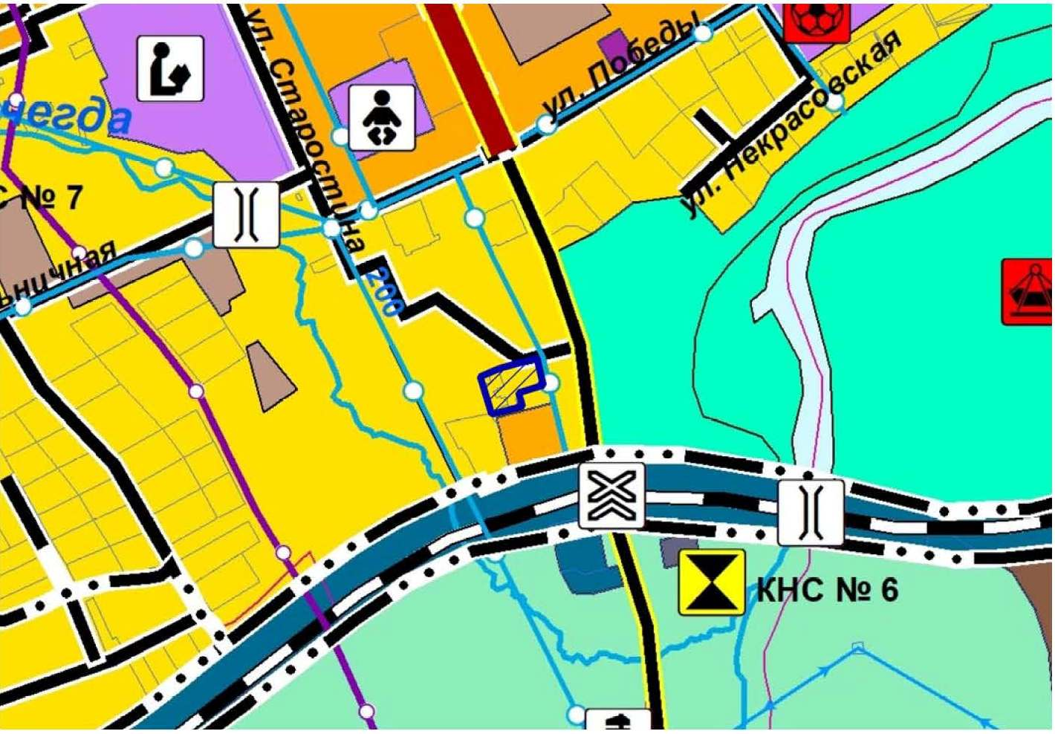
Условные обозначения:
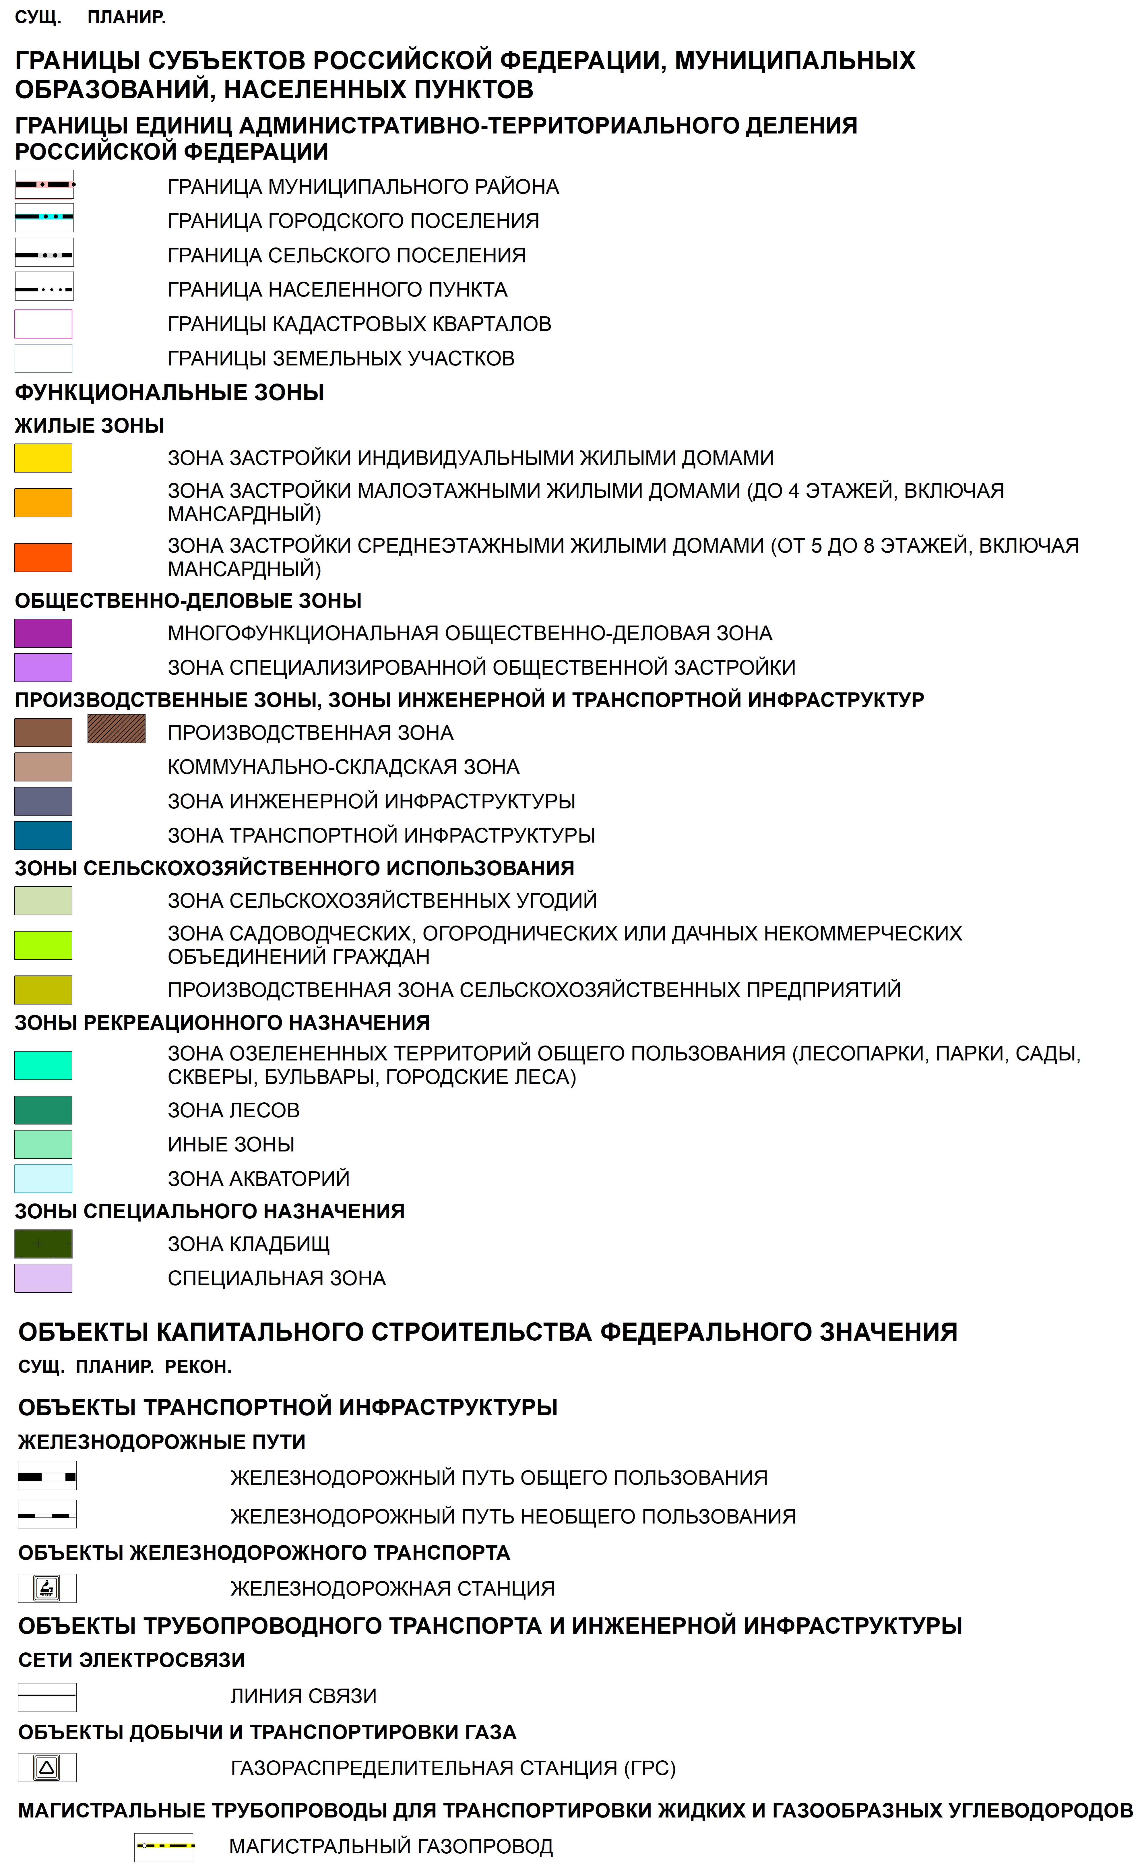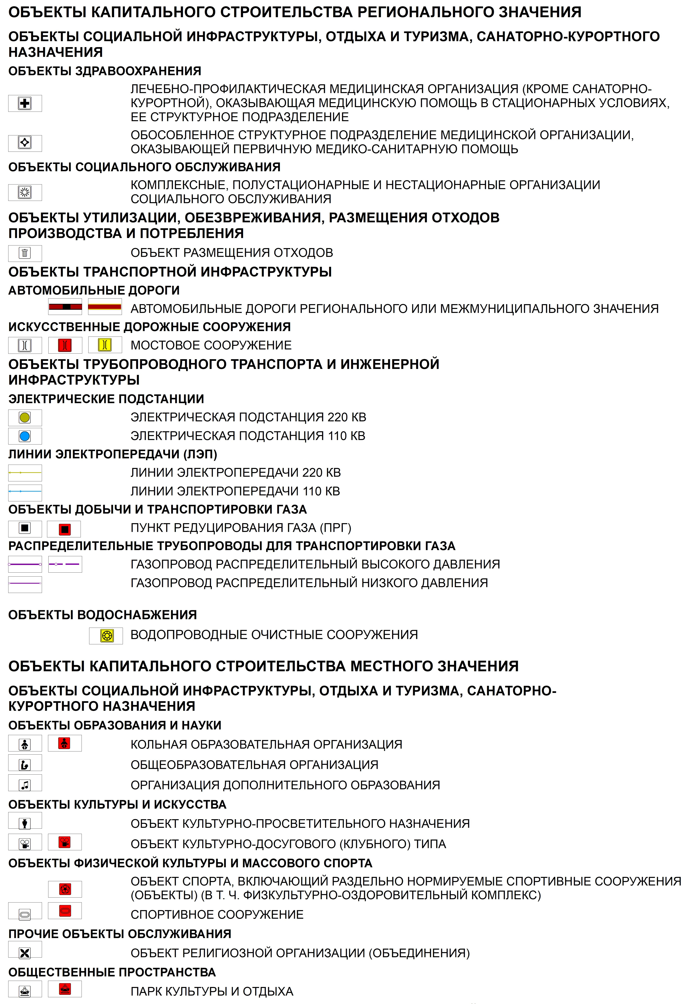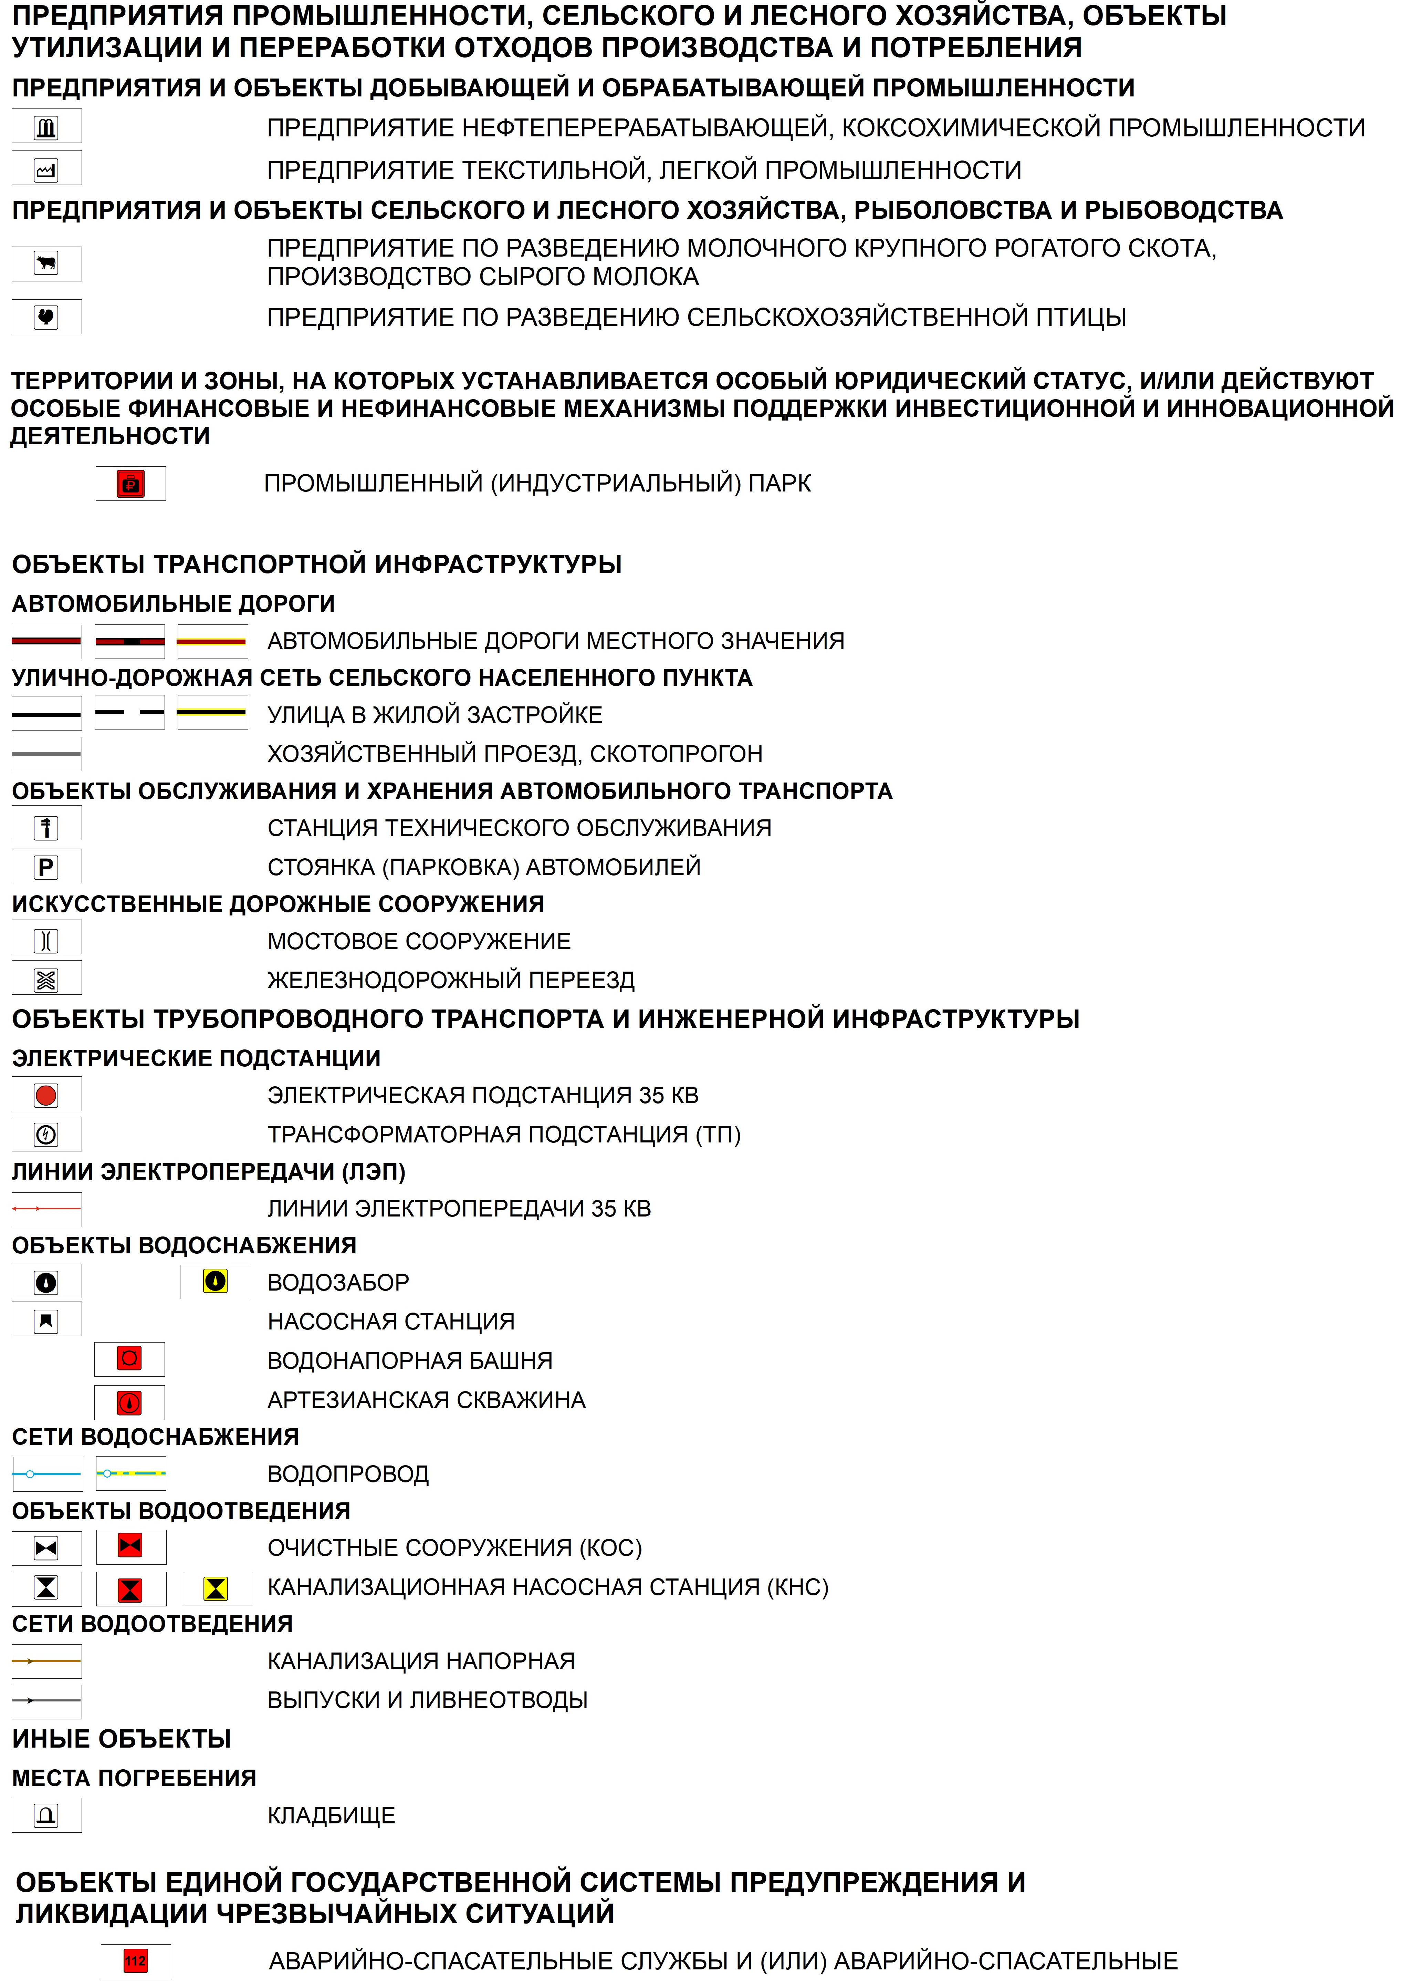
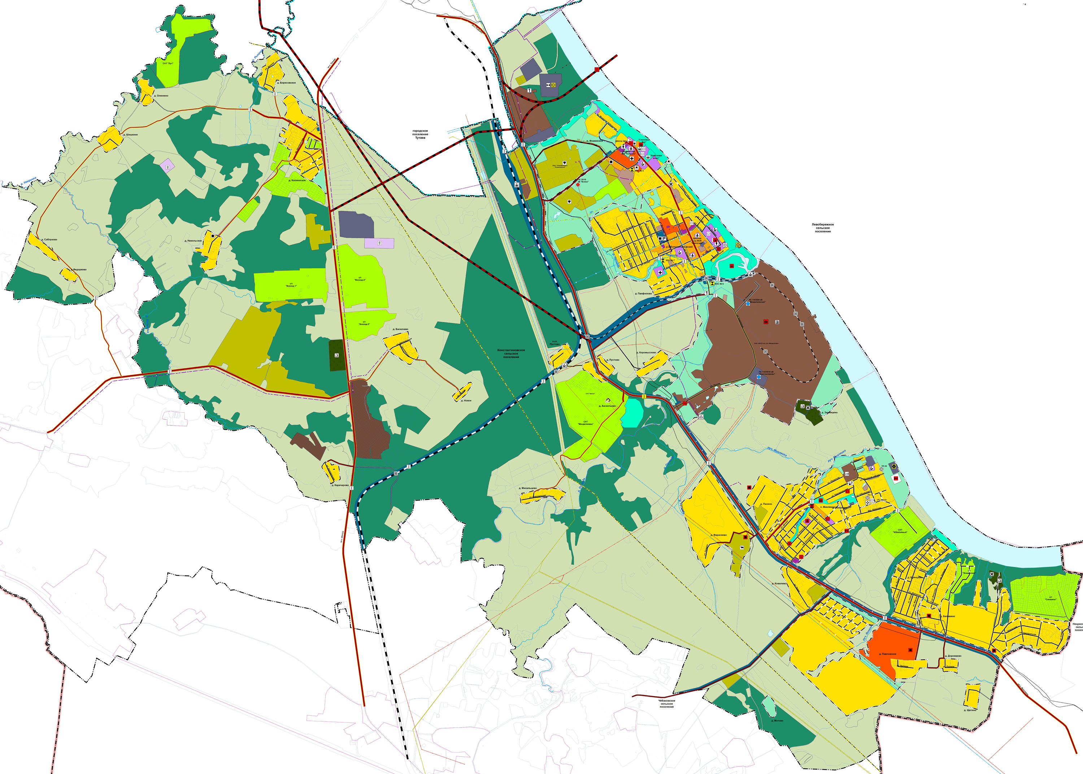
Расположение земельного участка

1.9 Схема земельных участков с кадастровыми номерами 76:15:022332:40, 76:15:022332:6, расположенных по адресу: Ярославская область, Тутаевский район, п. Константиновский, ул. Ленина согласно Правилам землепользования и застройки Константиновского сельского поселения ТМР ЯО
Условные обозначения:
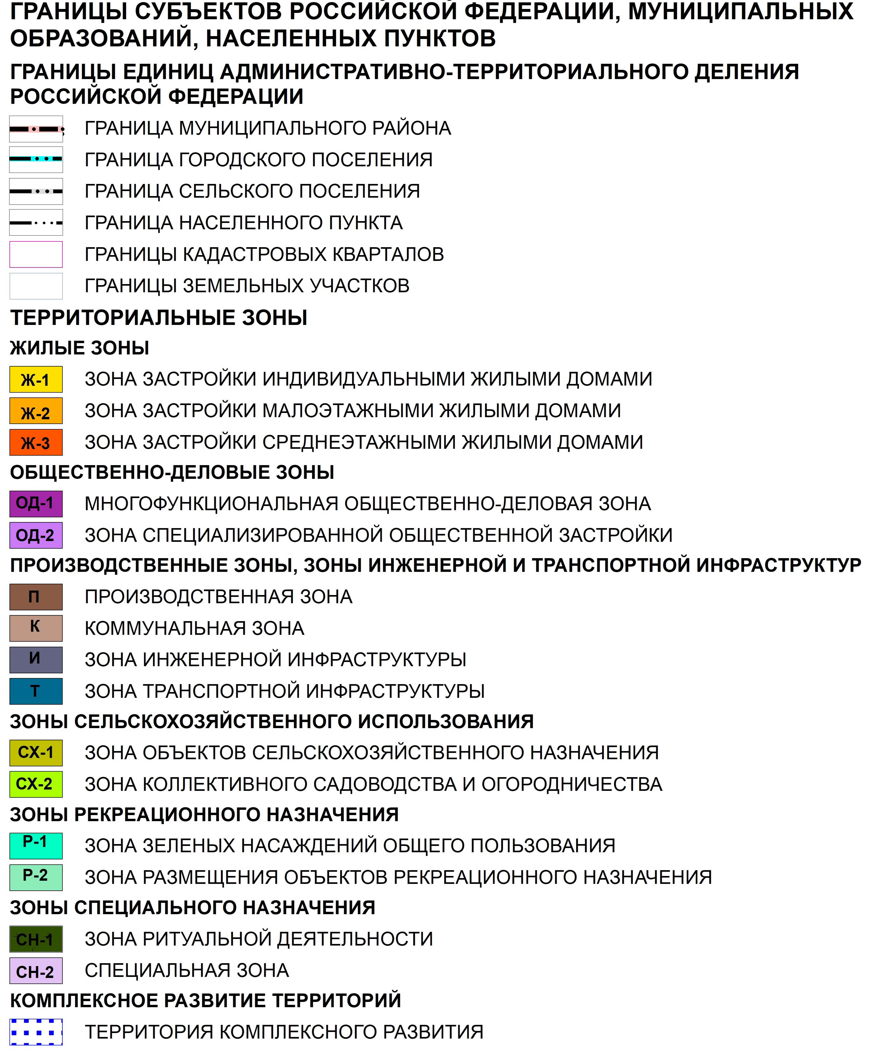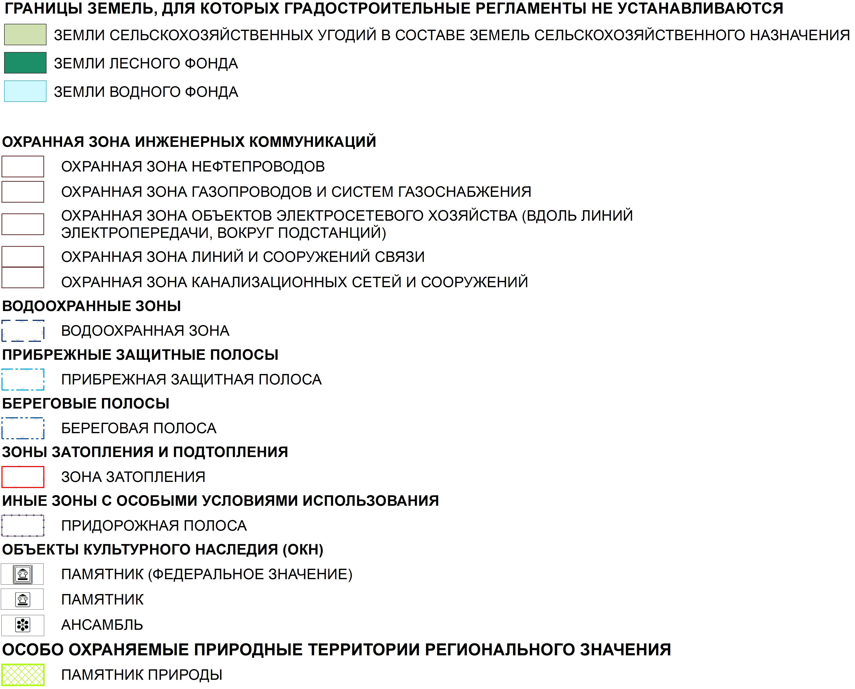
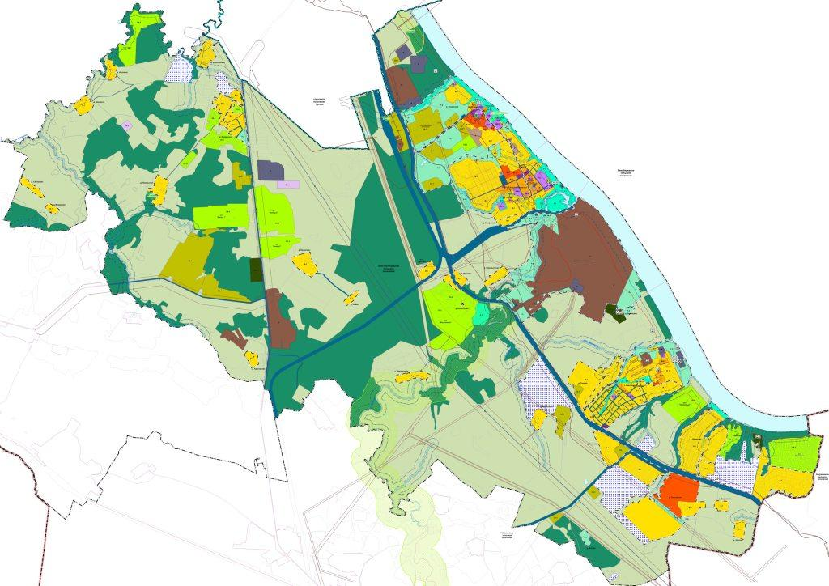
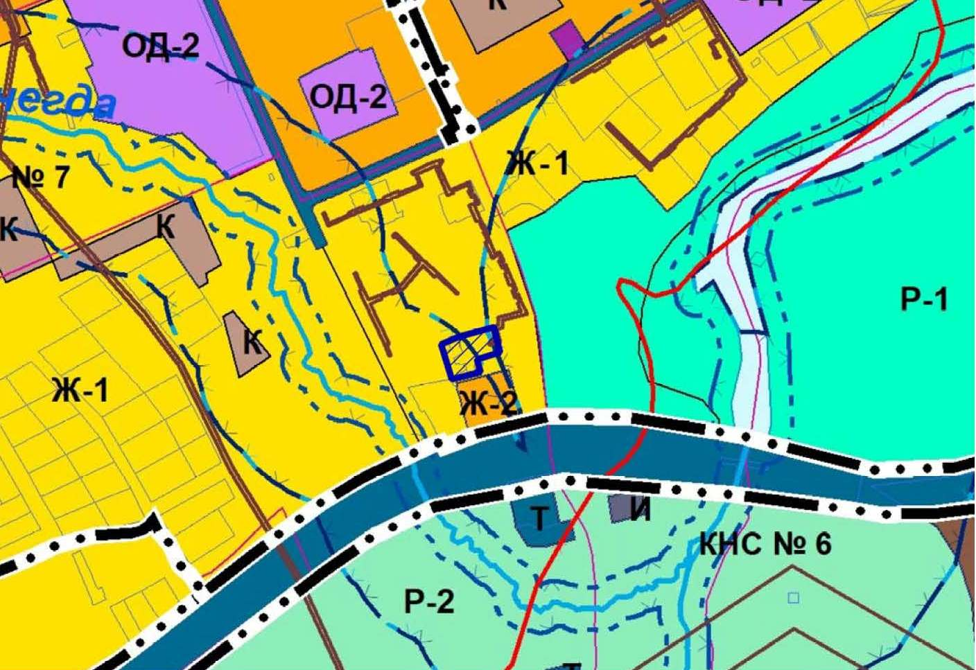
Расположение земельного участка

2. Основная часть
2.1. Чертеж межевания территории

Проект межевания территории
Земельных участков с кадастровыми номерами 76:15:022332:40, 76:15:022332:6, расположенных по адресу: Ярославская область, Тутаевский район, п. Константиновский, ул. Ленина
Основная часть
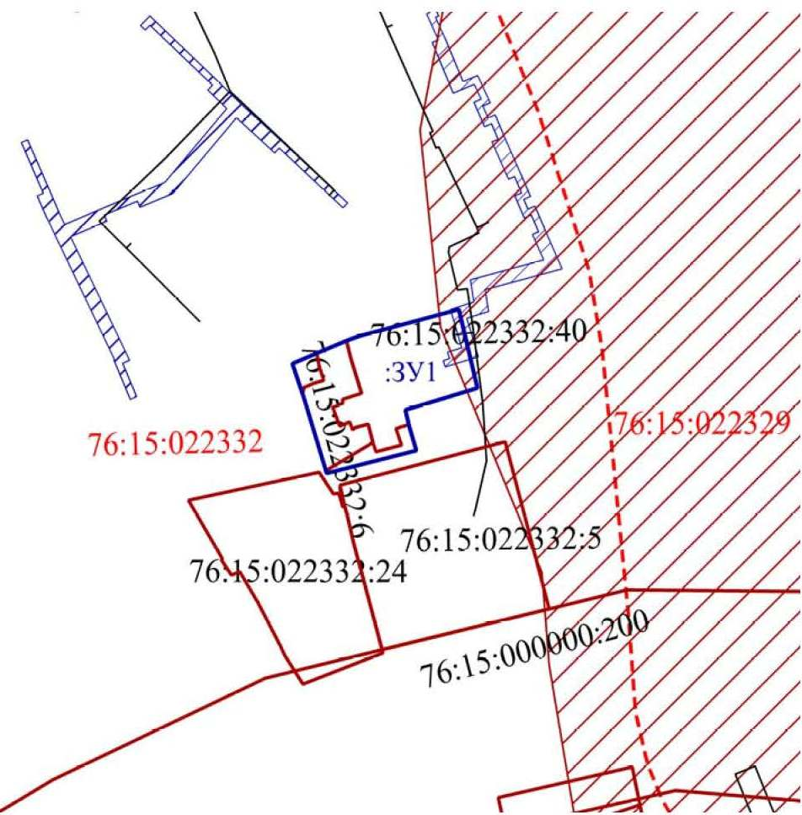 | Условные обозначения:  - граница земельных участков включенных в ЕГРН;  - местоположение существующих объектов капитального строительства;  - граница образуемых земельных участков;  - граница кадастрового квартала;  76:15:022329 - кадастровый номер кадастрового квартала;  :123 - кадастровые номера земельных участков включенных в ЕГРН;  :ЗУ1 - кадастровые (условные) номера образуемых земельных;  - ЗОУИТ 76:15-6.68 - Зона охраны искусственных объектов, Газопровод низкого давления;  - ЗОУИТ 76:15-6.157 - Зона охраны природных объектов, Водоохранная зона.  Масштаб 1:2000

2.2. Чертеж межевания территории
Проект межевания территории
Земельных участков с кадастровыми номерами 76:15:022332:40, 76:15:022332:6, расположенных по адресу: Ярославская область, Тутаевский район, п. Константиновский, ул. Ленина
Основная часть
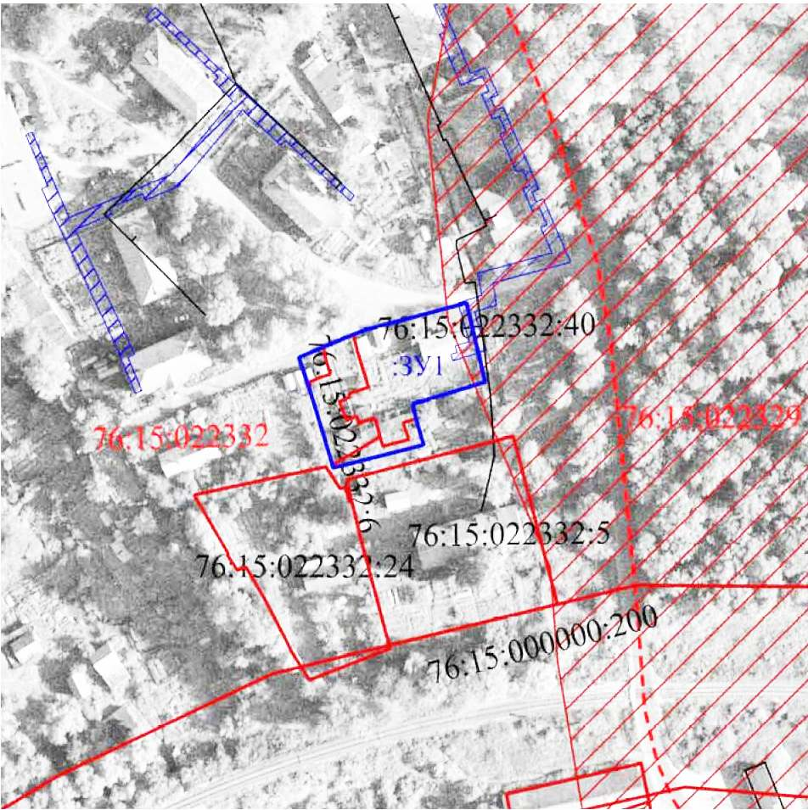 | Условные обозначения:  - граница земельных участков включенных в ЕГРН;  - местоположение существующих объектов капитального строительства;  - граница образуемых земельных участков;  - граница кадастрового квартала;  76:15:022329 - кадастровый номер кадастрового квартала;  :123 - кадастровые номера земельных участков включенных в ЕГРН;  :ЗУ1 - кадастровые (условные) номера образуемых земельных;  - ЗОУИТ 76:15-6.68 - Зона охраны искусственных объектов, Газопровод низкого давления;  - ЗОУИТ 76:15-6.157 - Зона охраны природных объектов, Водоохранная зона.  Масштаб 1:2000

3. Материалы по обоснованию

3.1. Чертеж материалов по обоснованию проекта межевания территории
Проект межевания территории
Земельных участков с кадастровыми номерами 76:15:022332:40, 76:15:022332:6, расположенных по адресу: Ярославская область, Тутаевский район, п. Константиновский, ул. Ленина
Материалы по обоснованию проекта
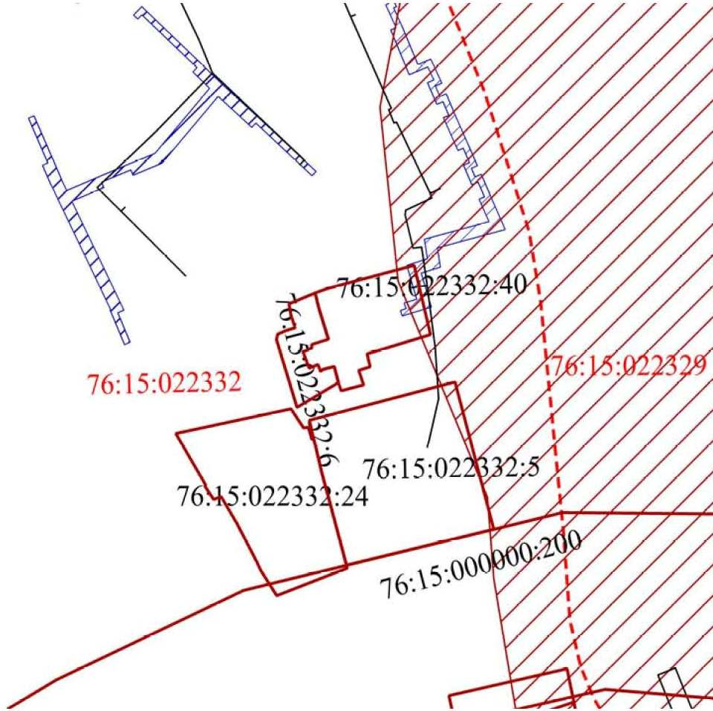 | Условные обозначения:  - граница земельных участков включенных в ЕГРН;  - местоположение существующих объектов капитального строительства;  - граница кадастрового квартала;  76:15:022329 - кадастровый номер кадастрового квартала;  :123 - кадастровые номера земельных участков включенных в ЕГРН;  - ЗОУИТ 76:15-6.68 - Зона охраны искусственных объектов, Газопровод низкого давления;  - ЗОУИТ 76:15-6.157 - Зона охраны природных объектов, Водоохранная зона.  Масштаб 1:2000

Приложение 2

к постановлению
Администрации Тутаевского
муниципального района
от 06.10.2022 №729-п

СОСТАВ

оргкомитета по проведению общественных обсуждений по проекту постановления Администрации ТМР «Об утверждении проекта межевания
территорий земельных участков с кадастровыми номерами
76:15:022332:40, 76:15:022332:6, расположенных по адресу:
Ярославская область, Тутаевский район, п. Константиновский, ул. Ленина»

1. Касьянова Екатерина Николаевна – Заместитель Главы Администрации Тутаевского муниципального района по градостроительным вопросам – начальник управления архитектуры и градостроительства Администрации Тутаевского муниципального района (главный архитектор) – председатель оргкомитета.
2. Петрова Анна Евгеньевна – И.о. заместителя Главы Администрации Тутаевского муниципального района по имущественным вопросам – директора департамента муниципального имущества Администрации Тутаевского муниципального района – заместитель председателя оргкомитета.
3. Ионина Юлия Александровна – главный специалист управления архитектуры и градостроительства Администрации Тутаевского муниципального района – секретарь оргкомитета.

ОПОВЕЩЕНИЕ О НАЧАЛЕ ОБЩЕСТВЕННЫХ ОБСУЖДЕНИЙ

На общественные обсуждения представляется проект постановления Администрации Тутаевского муниципального района «Об утверждении проекта межевания территорий земельных участков с кадастровыми номерами 76:15:022332:40, 76:15:022332:6, расположенных по адресу: Ярославская область, Тутаевский район, п. Константиновский, ул. Ленина».
Исполнитель – ООО «Фаза».
Перечень информационных материалов к проекту:
- проект межевания территории.
Порядок проведения общественных обсуждений по проекту включает:
1) Размещение проекта и информационных материалов к нему на официальном сайте Администрации Тутаевского муниципального района и открытие экспозиции проекта.
2) Проведение экспозиции проекта.
3) Сбор замечаний и предложений к проекту от участников общественных обсуждений в период размещения проекта и информационных материалов к нему, проведения экспозиции проекта.
4) Подготовку и оформление протокола общественных обсуждений.
5) Подготовку и опубликование заключения о результатах общественных обсуждений.
Срок проведения общественных обсуждений с 14.10.2022 г. по 14.11.2022г.
Информационные материалы по теме общественных обсуждений представлены на экспозиции по адресу: Ярославская область, г. Тутаев, ул. Луначарского, д. 105.
Экспозиция открыта с 17.10.2022 г. по 14.11.2022 г.
(дата открытия экспозиции) (дата закрытия экспозиции)
Часы работы: с 9.00 до 12.00 и с 13.00 до 16.00, на выставке проводятся консультации по теме общественных обсуждений 26.10.2022г. в 13.00.
(дата, время)
В период проведения общественных обсуждений участники общественных обсуждений имеют право представить свои предложения и замечания по обсуждаемому проекту посредством:
- официального сайта;
- в письменной форме в адрес организатора общественных обсуждений;
- записи в книге (журнале) учета посетителей экспозиции проекта, подлежащего рассмотрению на общественных обсуждениях.
Номера контактных справочных телефонов организатора общественных обсуждений:
8 (48533) 2-13-12.
Почтовый адрес организатора общественных обсуждений: 152300, Ярославская область, г. Тутаев, ул. Луначарского, д. 105.
Электронный адрес организатора общественных обсуждений arhitektura@tr.adm.yar.ru.
- Проект и информационные материалы к нему будут размещены на официальном сайте:
https://admtmr.ru/administratsiya-rayona/obshchestvennye-obsuzhdeniya.php

Организатор общественных обсуждений:
Управление архитектуры и градостроительства
Администрации Тутаевского муниципального района.
